Щукина Галина Борисовна,
учитель математики МБОУ «Школа-интернат№4 для обучающихся с ОВЗ»»
Петрова Надежда Михайловна
учитель русского языка и литературы МБОУ «Школа-интернат№4 для обучающихся с ОВЗ»»

Внеклассное мероприятие по математике
«Математика и литература»

Цель: формирование представления о единстве школьных дисциплин в понимании целостности окружающего мира

Задачи:
- развитие познавательной деятельности, сообразительности, любознательности, логического и творческого мышления;
- развитие и укрепление интереса к математике, формирование доброжелательных и дружеских отношений.

Оборудование:
- компьютер, проектор, презентация, карточки для проведения конкурсов, листы бумаги для записи ответов.

Продолжительность мероприятия: 40-45 минут.
В игре участвуют две команды по 6 человек.

Ход мероприятия:
Добрый день, ребята! Сегодня мы с вами проведем внеклассное мероприятие «Математика и литература». Многим может показаться странным такое сочетание - математика и литература. Литературу мы привыкли относить к гуманитарным наукам, а математика требует точности и конкретизации фактов. Казалось бы, нет ничего общего…
Сегодняшняя игра поможет увидеть связь литературы и математики на примерах великих учёных-математиков и поэтов. Мы узнаем, кто из знаменитых математиков писал стихи, а кому из великих поэтов и писателей была не чужда математика.
Конкурс объявляю я, друзья,
В нем примем участие ты и я.
Вести нас к цели неуклонно будет объективное жюри.
I тур. Аукцион
Математики в литературных произведениях предостаточно. Итак, где же искать эту математику? Назовите произведения, содержащие имена числительные в названии. За каждое названное произведение 1 балл.
(«Три мушкетера» — А.Дюма, «Два капитана» — А.Грин, «Десять негритят» — А.Кристи, «Тысяча и одна ночь» — сборник арабских сказок, «Двенадцать стульев» — И. Ильф и Е. Петров, «Три сестры» - А.П.Чехов, «Квартет» - басня И.А.Крылова, «Белоснежка и семь гномов» - сказка Братьев Гримм, «Двенадцать месяцев» - С.Я. Маршак, «Три толстяка» - Юрий Олеша).

II тур. Поэт математику

Поэты, несомненно, разбираются в математике. Вам в этом туре нужно найти отгадки к загадкам поэтов. Из 5 загадок команда выбирает 2, за правильный ответ команда получает 1 балл.

Знает каждый школьник,
Как меня построить.
К чему не проведут меня,
Всем перпендикулярна я.
Отгадай, вопрос простой,
Как зовусь я? (Высотой).

Вначале вы найти должны
Середину стороны.
Ее соединишь с вершиной,
И меня уж получил ты.
Просто все и без обмана.
Как зовусь я? (Медиана).

Я и все мои родные
В математике нужны.
Все углы мои прямые
И все стороны равны. (Квадрат)

Угла развернутого градусную меру
И сумму в треугольнике углов
Сравни. Получишь непременно
Одно и то же чудное число. (180⁰)

Знак я нужный, но обычный,
И везде во мне нужда.
Предложения на части
разделяю без труда.
Я и цифрам помогаю:
цифры часто уточняю. ( Запятая)

II тур. Забавная математика
Во многих художественных произведениях встречаются математические задачи. Грамотное использование математических фактов делает художественное произведение достоверным и реальным.
Используя приведенную информацию, решите задачи. За правильное решение задачи 2 балла, неполный ответ – 1 балл.
1 аршин = 4 четвертям = 16 вершкам.
1 аршин = 71,12 см
1 четверть = 17,78 см
1 вершок = 4,4 см
1 сажень = 216 см
- П. Ершов «Конёк – горбунок»
«Что ж он видит? – Прекрасивых
Двух коней золотогривых
Да игрушечку – конька
Ростом только в три вершка,
На спине с двумя горбами
Да с аршинными ушами».
Каков рост и длина ушей горбунка?
(Рост Горбунка 13,2 см, длина ушей 71 см). Поистине сказочное животное.
- И.С. Тургенев «Муму»
«Из числа всей ее челяди самым замечательным лицом был дворник Герасим, мужчина двенадцати вершков роста, сложенный богатырем и глухонемой от рожденья».
Зная соотношения между старорусскими мерами длины и современными, вычислить рост Герасима.
(12 * 4,4 см = 52,8 см).
И что же мы получили? Рост младенца в среднем составляет 51-53 см. Какой же Герасим тогда богатырь? Оказывается, раньше, говоря о росте взрослого человека, указывали лишь число вершков, на которое он превышал два аршина.
Проведем повторное вычисление:
2*71 см = 142 см (это 2 аршина)
142 +52,8= 194,8 см (2 аршина и 12 вершков).
Получается, рост Герасима был 1 м 98 см, а это действительно высокий человек.
- Герой стихотворения Н.А. Некрасова «Дедушка Мазай и зайцы» вспоминает о том, как в полноводье спасал зайцев:
«Вижу один островок небольшой -
Зайцы на нем собралися гурьбой.
С каждой минутой вода подбиралась
К бедным зверькам; уж под ними осталось
Меньше аршина земли в ширину,
Меньше сажени в длину».
Каковы же размеры островка в современных единицах длины и площади?
(1 аршин =71,12 см, 1 сажень =216 см. S= 0,7112 *2,16 =1,536192 м²).
Островок и в самом деле был небольшим.
- Н.В. Гоголь. «Тарас Бульба».
Пуд = 40 фунтов = 16,38 кг
Гоголевский Тарас Бульба «…вскочил на своего Черта, который бешено, отшатнулся, почувствовав на себе двадцатипудовое бремя, потому что Тарас был чрезвычайно тяжел и толст». Сколько кг весил Тарас Бульба?
(16,38*20 = 327,6 кг). Храбрый казак не мог весить 327 килограммов. Это обычная для Гоголя гипербола.
III тур. Математики — поэты
Настоящий ученый, он тоже поэт,
Вечно жаждущий знать и предвидеть,
Кто сказал, что в науке поэзии нет?
Нужно только понять и увидеть!

В истории известно немало случаев сочетания математической и литературной одаренности. Прекрасные стихи написали математики.
Задание. О ком пойдёт речь? Рассмотрите внимательно галерею великих математиков. Я зачитаю вам вопросы, а вы, кто быстрее, должны поднять табличку с верным номером. За каждый верный ответ команда получает 5 баллов.
Каждая команда получает набор цифр (от 1 до 8). На слайде представлены имена ученых математиков под номерами: 1 – Гипатия; 2 – Омар Хайям; 3 – М.В. Ломоносов; 4 –Н.И. Лобачевский; 5 – В.Я. Буняковский; 6 – Льюис Кэрролл; 7 – С.В. Ковалевская; 8 – А.Н. Колмогоров.

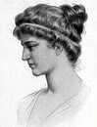 | 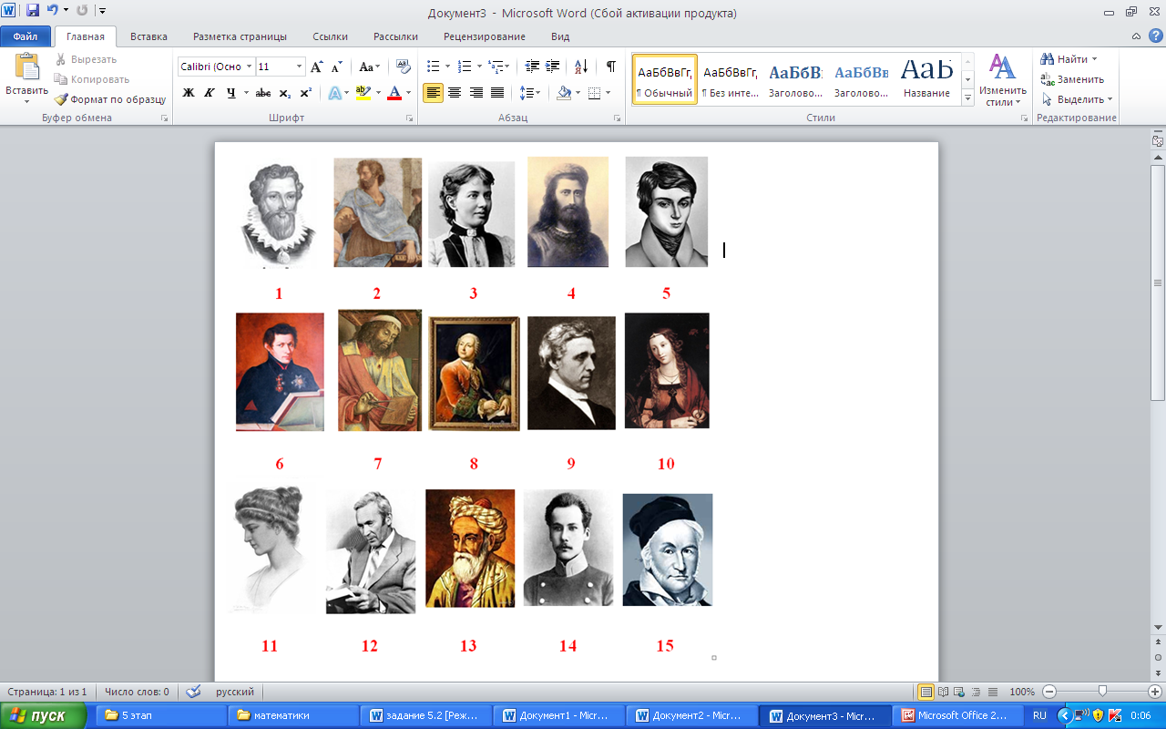 | 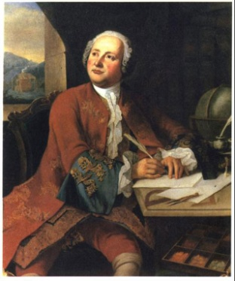 | 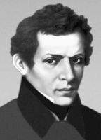
Гипатия  (370-415) | Омар Хайям  (1048-1123) | М.В. Ломоносов (1711-1765) | Н. И. Лобачевский (1792-1856)
1 | 2 | 3 | 4
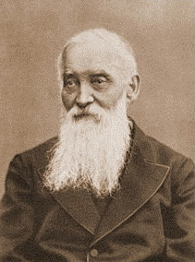 | 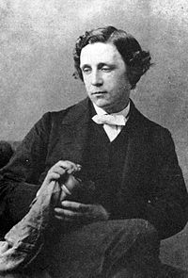 |  | 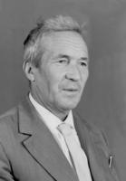
5 | 6 | 7 | 8
В.Я. Буняковский (1804-1889) | Льюис Кэрролл (1832—1898) | С.В. Ковалевская (1850-1891) | А.Н. Колмогоров (1903-1987)
Вопросы:
1) Русский математик, а также писатель и публицист, первая женщина - член-корреспондент Петербургской академии наук (1889). Обладала незаурядным литературным талантом. Она писала прозаические произведения: романы «Сестры Раевские», «Нигилистка», «Воспоминания детства», драма «Борьба за счастье». (Софья Васильевна Ковалевская).
2) Гениальный русский ученый является творцом идей новой науки во многих областях. Он величайший химик, физик, геолог и в то же время историк, языковед и даже поэт. Стал создателем русской оды. Сыграл важную роль в разработке жанров послания, идиллии, эпиграммы. (Михаил Васильевич Ломоносов (1711 – 1765)).
3) Персидский поэт, при жизни он был известен исключительно как выдающийся учёный. На протяжении всей жизни он писал философские четверостишия, стихотворные афоризмы (рубаи), в которых высказывал свои сокровенные мысли о жизни, о человеке, о его знании. С годами количество приписываемых ему четверостиший росло и к XX веку превысило 5000. (Омар Хайям)
4) Прочитав знаменитую сказку «Алиса в стране Чудес», королева Англии Виктория пришла в восторг и захотела прочитать все его сочинения. Каково же было удивление и разочарование королевы, когда она увидела на своем столе стопку книг по математике. (Льюис Кэрролл (настоящее имя Чарльз Доджсон).
5) Известный математик, создатель неевклидовой геометрии, ректор Казанского университета в 1834 году «рискнул» опубликовать свое стихотворение «Разлив Волги при Казани». (Николай Иванович Лобачевский)
6) Русский математик, академик Петербургской академии наук, автор более 150 работ в области математики, изобретатель математических счетных устройств - планиметра и самосчетов. Выпустил в свет «Лексикон чистой и прикладной математики», который являлся очень ценным вкладом в российскую математическую литературу (Виктор Яковлевич Буняковский).

IV тур. Счастливый случай
Команды отвечают на вопросы по очереди. За правильный ответ – 2 балла.

- Известный русский поэт был большим любителем математики и в своих вольных переездах из одного места службы в другое всегда возил с собой учебник математики. (Михаил Юрьевич Лермонтов)
- Кто из великих русских писателей составлял задачи по арифметике? ( Л.Н. Толстой) Великий русский писатель Лев Николаевич Толстой проявлял особый интерес к математике и её преподаванию. Он много лет преподавал начала математики в основанной им же знаменитой Яснополянской школе, написал оригинальную «Арифметику» и «Руководства для учителя».
- «В математике есть своя красота, как в поэзии». Кто произнес эти слова, даже не любя математику? (А.С. Пушкин)
- Какая русская мера длины дала название двум сборникам стихов Марины Цветаевой? (Верста. Сборники «Вёрсты I», «Вёрсты II», 1921-1922 гг.)
- Викто́р Мари́ Гюго́ заметил однажды, что разум человеческий владеет тремя ключами, позволяющими людям знать, думать, мечтать. Два из них - буква и нота. А каков третий ключ? (Цифра.)
- Не только геометрическая кривая, но и сильное преувеличение для создания художественного образа. (Гипербола)
- Не только результат умножения, но и плод труда писателя или поэта. (Произведение)
- Какое число получило имя Шахерезады? (1001 - число Шахерезады)
- Рекордсменом среди писателей с результатом 27000 является Л.Н. Толстой, а на втором месте - А.С. Пушкин с 24000. По какой номинации? (По запасу используемых слов)
- Какая «литературная величина» произведения бывает и положительной, и отрицательной? (Герой, персонаж литературного произведения.)
- В каком числе столько же букв, сколько и цифр? (100).
- Какую линию можно найти в литературном произведении? (Сюжетную линию)

Подведение итогов
Настало время нам взглянуть на путь,
Который пройден был,
И вскинуть взор к вершине,
Которую стремимся мы достичь. (Слово предоставляется жюри).

А теперь ответим на вопрос. Есть ли связь между математикой и литературой?
Связь между ними очень сильная. Математика не была такой красноречивой, теоремы не были конкретными, понятными, составленными так безукоризненно, без поэзии. Стихи не были бы так грамотно написаны, рифма утеряла бы смысл, без точности математики. Математику и литературу можно назвать двумя дополняющими друг друга противоположностями. Это две грани одного и того же процесса – творчества.
Математика и литература –
Две ветви человеческой культуры,
Две книги из одной библиотеки,
Две песни из единой фонотеки.
Такие разные, как буква и число,
Неразделимые, как лодка и весло.
Что их роднит, объединяет в вечность?
Великой мысли дух и бесконечность!

Мыслите, творите, думайте, экспериментируйте, читайте.

